SPRAWOZDANIE

|  |  |
| --- | --- |
| **Temat ćwiczenia** | Badanie właściwości metrologicznych komputerowego systemu akwizycji danych pomiarowych z wykorzystaniem uniwersalnej karty pomiarowej  i oprogramowania DASYLab |
| **Grupa** | Poniedziałek 12:30 |
| **Zespół** | 1 |
| **Autor Sprawozdania** | Krzyszczuk Michał |
| **Data ćwiczeń** | 8.10.2018 |

# 

Spis treści

Cel ćwiczenia: 1

Realizacja zadań z instrukcji: 2

Ad.1 Zapoznanie się ze środowiskiem programowania DASYLab za pomocą programu demonstracyjnego. 2

Ad. 2 Konfigurowanie karty pomiarowe w środowisku DASYLab. 2

Ad. 4 Dobór częstotliwości próbkowania (aliasing) karty pomiarowej. 2

Ad. 5 Analiza FFT sygnałów w czasie rzeczywistym, badanie funkcji okna czasowego. 5

Ad. 6 Badanie metod uśredniania sygnałów. 6

Wnioski 7

# Cel ćwiczenia:

Poznanie środowiska programowania DASYLab, konfiguracja karty pomiarowej, poznanie sposobów podłączenia źródeł napięcia do karty pomiarowej. Przeprowadzenie prawidłowego doboru częstotliwości próbkowania karty pomiarowej. Przypomnienie wiadomości   
o szeregach oraz obserwacje związane z analizą FFT podstawowych funkcji okresowych. Obserwowanie działania filtrów dolnoprzepustowych.

# Realizacja zadań z instrukcji:

## Ad.1 Zapoznanie się ze środowiskiem programowania DASYLab za pomocą programu demonstracyjnego.

Oprogramowanie DASYLab posiada wbudowany samouczek, który ułatwia nowym użytkownikom poznanie interfejsu graficznego oraz podstaw programowania w tym środowisku. Poprzez przeglądnięcie *DASYLab Guided Tour* dowiedziano się jak tworzyć tor akwizycji, wizualizację danych, dodać kanały wejściowe oraz przeprowadzić analizę sygnału w czasie rzeczywistym.

## Ad. 2 Konfigurowanie karty pomiarowe w środowisku DASYLab.

Dokonano modyfikacji ustawień karty pomiarowej: *Measurement/Hardware Setup*:

* fp = 1000 [Hz] – częstotliwość próbkowania
* N = 512 [] – liczba próbek
* podłączenie różnicowe

## Ad. 4 Dobór częstotliwości próbkowania (aliasing) karty pomiarowej.

Po sprawdzeniu podłączeń układu pomiarowego przystąpiono do konstrukcji Task’u zgodnie z rys.1

.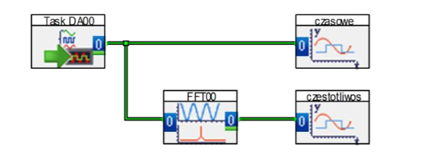

Rysunek 1 System akwizycji danych. [źródło Instrukcja UPEL-AGH]

Zgodnie z poleceniem przeprowadzono pomiar dla sygnału sinusoidalnego dla zakresu częstotliwości z przedziału [50Hz, 2kHz].

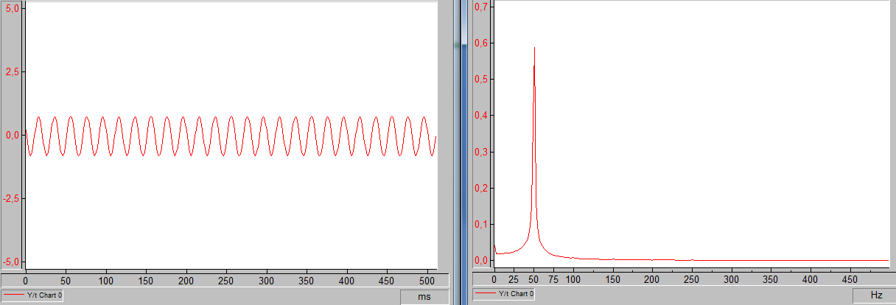

Rysunek 2 Wykres sygnału w dziedzinie czasu i częstotliwości, dla fs=1kHz, f = 50Hz.

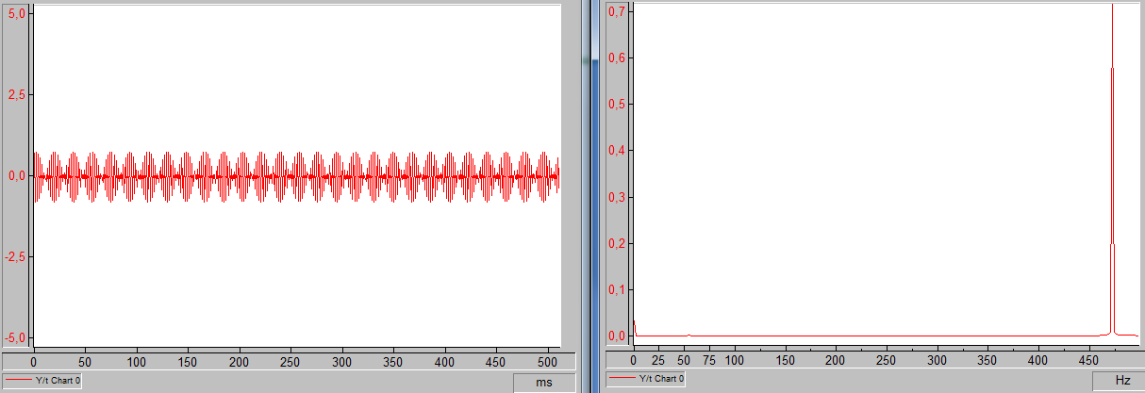

Rysunek 3 Wykres sygnału w dziedzinie czasu i częstotliwości, dla fs=1kHz, f = 500Hz.

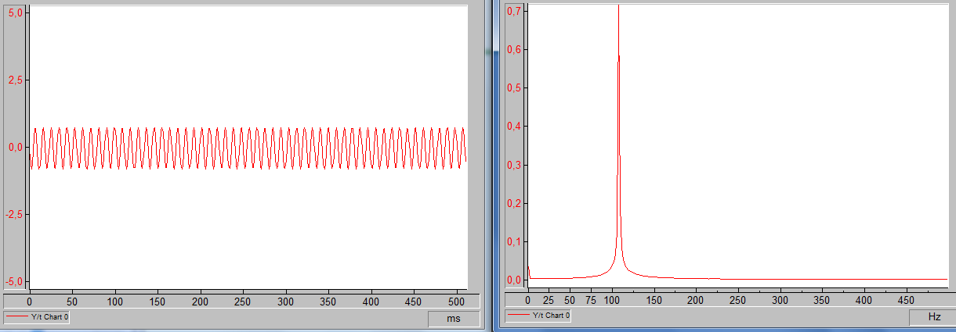

Rysunek 4 Wykres sygnału w dziedzinie czasu i częstotliwości, dla fs=1kHz, f = 1000Hz.

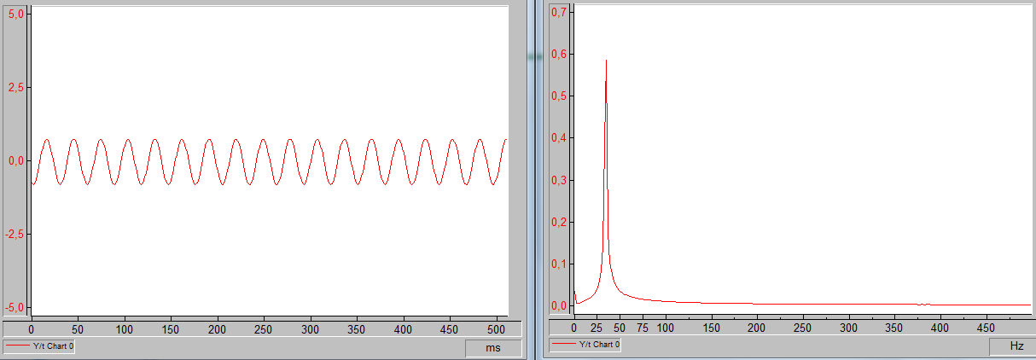

Rysunek 5 Wykres sygnału w dziedzinie czasu i częstotliwości, dla fs=1kHz, f = 2000Hz.

Sygnał rejestrowany za pomocą zbudowanego Task’u został umieszczony na wykresach   
w pierwszej kolumnie, natomiast poddany transformacie Fouriera w drugiej kolumnie. Dla dziedziny czasu najbardziej czytelną i ułatwiająca analizę wyników skalą jest skala liniowa. Dla analizy częstotliwościowej wygodniejsza jest najczęściej skala logarytmiczna, w której wartość wielkości fizycznej jest przekształcona za pomocą logarytmu ( najczęściej   
o podstawie 10). Dla częstotliwości sygnału mniejszej od połowy częstotliwości próbkowania prążek jest umiejscowiony w wartości częstotliwości sygnału. Wraz z zwiększaniem częstotliwości sygnału (do granicy połowy częstotliwości próbkowania) prążek przesuwa się w prawo. Przy badaniu sygnałów o częstotliwości większych od 500 Hz prążek znajdował się poza zakresem okna wykresu, jednak jego odbicie symetryczne względem osi przechodzącej przez fs/2 pojawiło się w oknie wykresu i spowodowało jego przesunięcie   
z „prawej na lewo”.

Następnie analizie poddano widma sygnałów: prostokątnego, trójkątnego, oraz sinusoidalnego o różnych częstotliwościach.

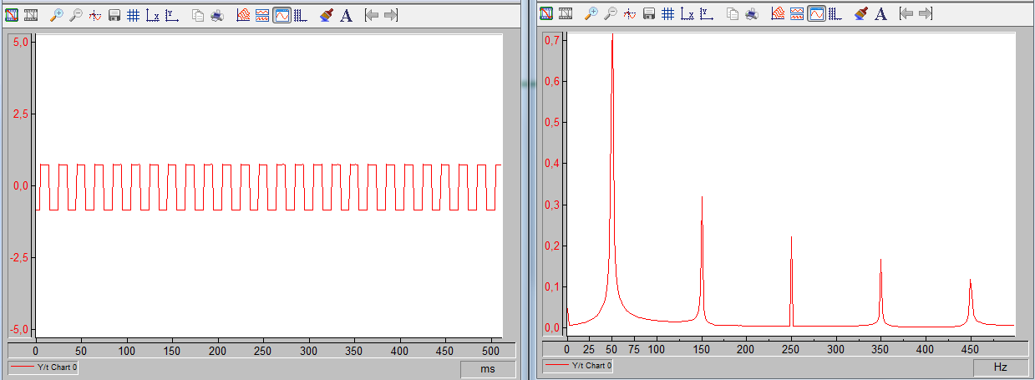

Rysunek 6 Przebieg prostokątny o częstotliwości 50Hz w dziedzinie czasu/częstotliwości.

W nawiązaniu no teoretycznych wartości kolejnych współczynników wynikających   
z rozwinięcia w szereg Fouriera utworzono tabelę porównawczą.

Tabela 1 Porównanie wartości mierzonych i teoretycznych zaobserwowanych prążków amplitud sygnału prostokątnego

|  |  |
| --- | --- |
| Stosunek amplitud kolejnych prążków (teoretyczny) | 1 : 3 : 5 : … |
| Wartości amplitud | 0,75 : 0,32 : 0,21 : … |
| Obliczony stosunek amplitud kolejnych prążków | 1 :2,35 : 3.60 : … |

Zaobserwowane wyniki są nacechowane bardzo dużą niedokładnością ze względu na brak siatki, nie zbyt trafnie wyeksportowany materiał do pliku graficznego oraz odczyt wartości przez subiektywne oko wykonującego ćwiczenie. Jednak ogólny trend współczynników jest zgodny z odpowiadającymi współczynnikami szeregu Fouriera.

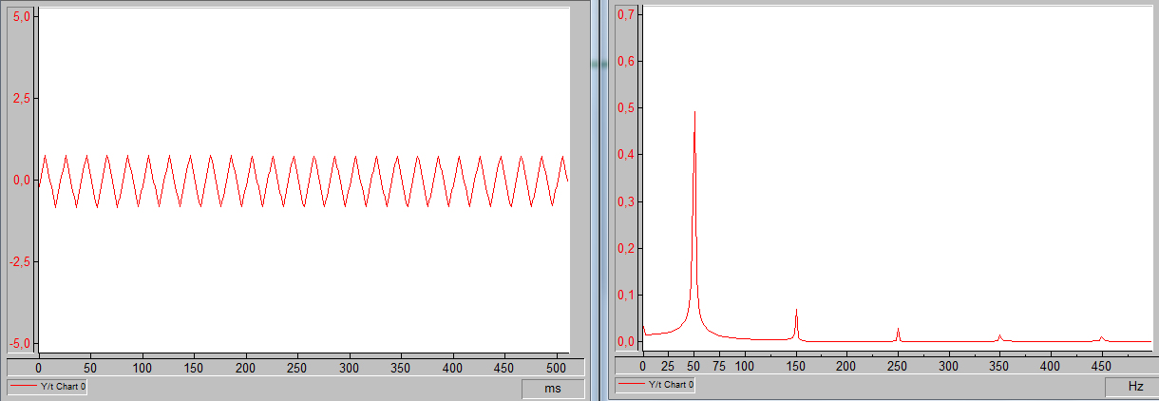

Rysunek 7 Przebieg piłokształtny o częstotliwości 50Hz w dziedzinie czasu/częstotliwości.

Tabela 2 Porównanie wartości mierzonych i teoretycznych zaobserwowanych prążków amplitud sygnału piłokształtnego

|  |  |
| --- | --- |
| Stosunek amplitud kolejnych prążków (teoretyczny) | 1 : 9 : 25 : … |
| Wartości amplitud | 0,48 : 0,07 : 0,02 : … |
| Obliczony stosunek amplitud kolejnych prążków | 1 : 6,85 : 24 : … |

Dla obliczeń w powyższej tabeli stosowano zaokrąglenie do drugiego miejsca po przecinku. Można zaobserwować że stosunek 1 do 3 harmonicznej jest niemal równy do teoretycznego. Warto również zauważyć, że umiejscowienie prążków jest równe 2*fsygnału co potwierdza poprawność pomiarów.

## Ad. 5 Analiza FFT sygnałów w czasie rzeczywistym, badanie funkcji okna czasowego.

*„Proszę dobrać liczbę próbek oraz częstotliwość próbkowania tak, aby rozdzielczość częstotliwościowa widma wynosiła 4 Hz oraz możliwe było zarejestrowanie pełnych 5 okresów sygnału sinusoidalnego o częstotliwości 20 Hz.”* [istrukcja do ćwiczenia]

Częstotliwość próbkowania musi być większa lub równa 2* 20 = 40Hz. Rozdzielczość jest zdefiniowana jako stosunek częstotliwości próbkowania do liczby próbek. Minimalna liczba próbek wynosi więc 10. Czas trwania pięciu pełnych okresów wynosi t = 0,25 s.   
Dla minimalnej częstotliwości próbkowania (równej 40Hz) próbka jest pobierana w interwale 0,025 s. Czas pobrania dziesięciu próbek wynosi 0,25 sekund. Minimalna częstotliwość próbkowania wynikająca z twierdzenia o próbkowaniu spełnia więc warunek zadania.

Następnym krokiem było badanie wpływu liczby okresów zawartych w oknie czasowym   
na charakter widma sygnału. Gdy wejściowy sygnał okresowy ma całkowitą liczbę okresów   
w przedziale próbek sygnału wówczas obserwowalny jest tylko jeden niezerowy prążek (rysunek 8) w przeciwieństwie do sytuacji przedstawionej na rysunku nr9.

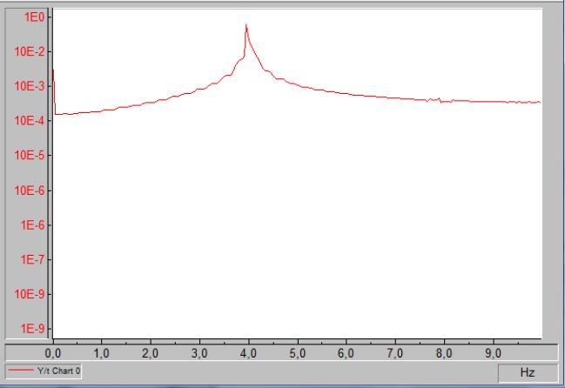

Rysunek 8 Widmo sygnału dla całkowitej liczby okresów.

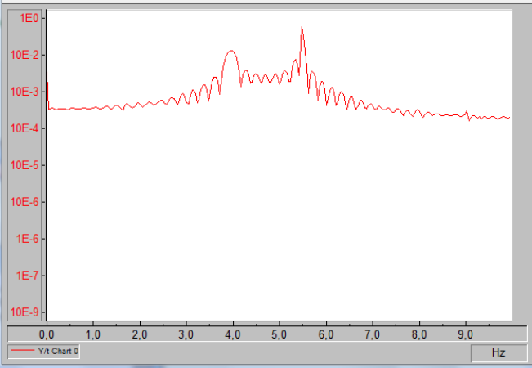

Rysunek 9 Widmo sygnału dla niecałkowitej liczby okresów.

## Ad. 6 Badanie metod uśredniania sygnałów.

Badanie metody koherentnego i niekoherentnego uśredniania sygnałów została zbadana   
dla zakłócenia sinusoidalnego. Zakłócenia sygnału mogą pochodzić od stosowanych urządzeń pomiarowych, czynników zewnętrznych lub natury badanego zjawiska.

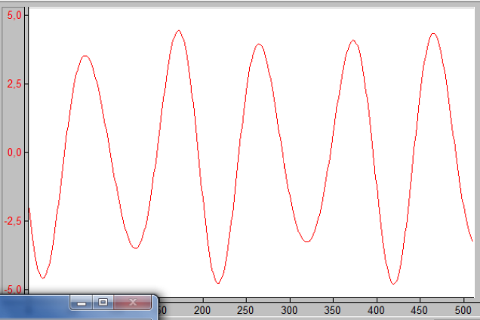

Rysunek 10 Sygnał sinusoidalny zaszumiony sygnałem sinusoidalnym

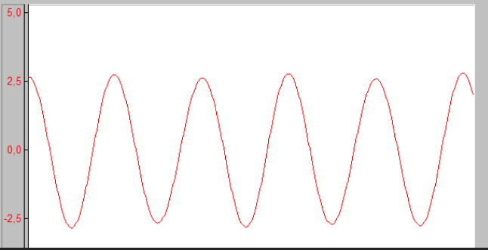

Rysunek 11 Sygnał po zastosowaniu uśredniania koherentnego

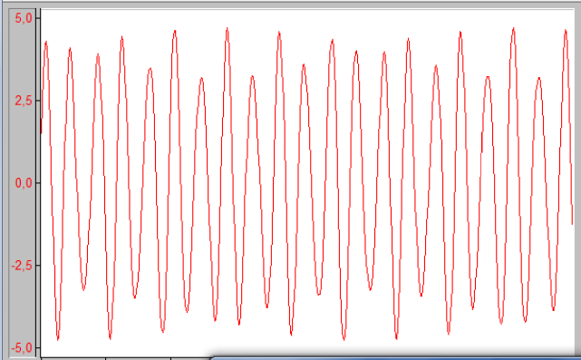

Rysunek 12 Sygnał po zastosowaniu uśredniania niekoherentnego

# Wnioski

Obserwacja widma sygnału może odbywać się w zakresie od zera do połowy częstotliwości próbkowania, ponieważ dzięki odpowiednim twierdzeniom możliwe jest wywnioskowanie częstotliwości , dla których na wykresie pojawiają się kolejne prążki zgodnie z odbiciem względem wspomnianej wyżej wartości granicznej.

Stosowanie twierdzenia o próbkowaniu jest ważne dla jednoznaczności i interpretacji pomiarów. Parametry karty pomiarowej oraz ustawienia takie jak częstotliwość próbkowania, liczba próbek oraz rozdzielczość determinują jakość przeprowadzonych obserwacji. Do ich poprawnego wyznaczenia jest jednak potrzebna pewna wiedza *A priori* o naturze badanego zjawiska. Należy również pamiętać, że zmiana jednego parametru determinuje konieczność ponownego przeliczenia pozostałych wielkości konfigurujących narzędzia pomiarowe.